

Городской округ
«Закрытое административно – территориальное образование Железногорск Красноярского края»

АДМИНИСТРАЦИЯ ЗАТО г.ЖЕЛЕЗНОГОРСК

ПОСТАНОВЛЕНИЕ

20.11.2025 № 2171
г. Железногорск

О временном прекращении движения транспортных средств 06.12.2025 при проведении культурно-массового мероприятия «Железногорская зима 2025»

В соответствии с Федеральным законом от 06.10.2003 № 131-ФЗ «Об общих принципах организации местного самоуправления в Российской Федерации», Федеральным законом от 08.11.2007 № 257-ФЗ «Об автомобильных дорогах и о дорожной деятельности в Российской Федерации и о внесении изменений в отдельные законодательные акты Российской Федерации», Федеральным законом от 29.12.2017 № 443-ФЗ «Об организации дорожного движения в Российской Федерации и о внесении изменений в отдельные законодательные акты Российской Федерации», законом Красноярского края от 24.05.2012 № 2-312 «О временных ограничении или прекращении движения транспортных средств по автомобильным дорогам регионального или межмуниципального, местного значения в границах населенных пунктов на территории Красноярского края», постановлением Правительства Красноярского края от 18.05.2012 № 221-п «Об утверждении Порядка осуществления временных ограничения или прекращения движения транспортных средств по автомобильным дорогам регионального или межмуниципального, местного значения на территории Красноярского края», постановлением Администрации ЗАТО г. Железногорск от 12.11.2024 № 2163 «Об утверждении Календарного плана проведения официальных физкультурных мероприятий и спортивных мероприятий ЗАТО Железногорск на 2025 год», в целях обеспечения безопасности дорожного движения при проведении публичных и массовых мероприятий,

ПОСТАНОВЛЯЮ:

- В целях обеспечения безопасности дорожного движения при проведении культурно-массового мероприятия «Железногорская зима 2025» ввести временное прекращение движения автотранспортных средств в период с 08 часов 00 минут до 16 часов 00 минут 06 декабря 2025 года, согласно схемам установки дорожных знаков:
1.1 на автомобильной дороге общего пользования местного значения «Проезд к запасному полю стадиона «Труд» от поворота на МБУ
ДО Спортивная школа № 1» (приложение 1);
1.2. заезд на территорию плавательного бассейна «Труд» (приложение 2);
2. В день принятия настоящего постановления, письменно уведомить Госавтоинспекцию Межмуниципального управления МВД России по ЗАТО г. Железногорск и ФГКУ «Специальное управление ФПС № 2 МЧС России» о введенном временного ограничения движения транспортных средств в месте, указанном в п. 1 настоящего постановления и обеспечить на участках указанных в п. 1 настоящего постановления, применение технических средств организации дорожного движения в соответствии с требованиями нормативных правовых актов Российской Федерации и Красноярского края (О. В. Токарев).

3. Обеспечить обустройство участков автомобильных дорог, указанных в п. 1 настоящего постановления, соответствующими дорожными знаками и иными техническими средствами организации дорожного движения согласно приложению (О. В. Токарев).
4. Рекомендовать Госавтоинспекции Межмуниципального управления МВД России по ЗАТО г. Железногорск (П.И. Грицкевич) в целях обеспечения безопасности дорожного движения принять участие в организации контроля за временным прекращением движения транспортных средств по улицам г. Железногорска.
5. Отделу управления проектами и документационного, организационного обеспечения деятельности Администрации ЗАТО г. Железногорск (В.Г. Винокурова) довести настоящее постановление до сведения населения через сетевое издание «Город и горожане» в информационно-телекоммуникационной сети «Интернет».
6. Отделу общественных связей Администрации ЗАТО г. Железногорск (И.С. Архипова) разместить настоящее постановление на официальном сайте Администрации ЗАТО г. Железногорск в информационно-телекоммуникационной сети «Интернет».
7. Настоящее постановление вступает в силу после его официального опубликования в сетевом издании «Город и горожане» в информационно-телекоммуникационной сети «Интернет» (http://www.gig26.ru).

Исполняющий обязанности  Главы ЗАТО г. Железногорск | Т.В. Голдырева

Приложение 1
к постановлению
Администрации ЗАТО г.Железногорск
от 20.11.2025 № 2171

Схема установки дорожных знаков при прекращении движения
транспортных средств

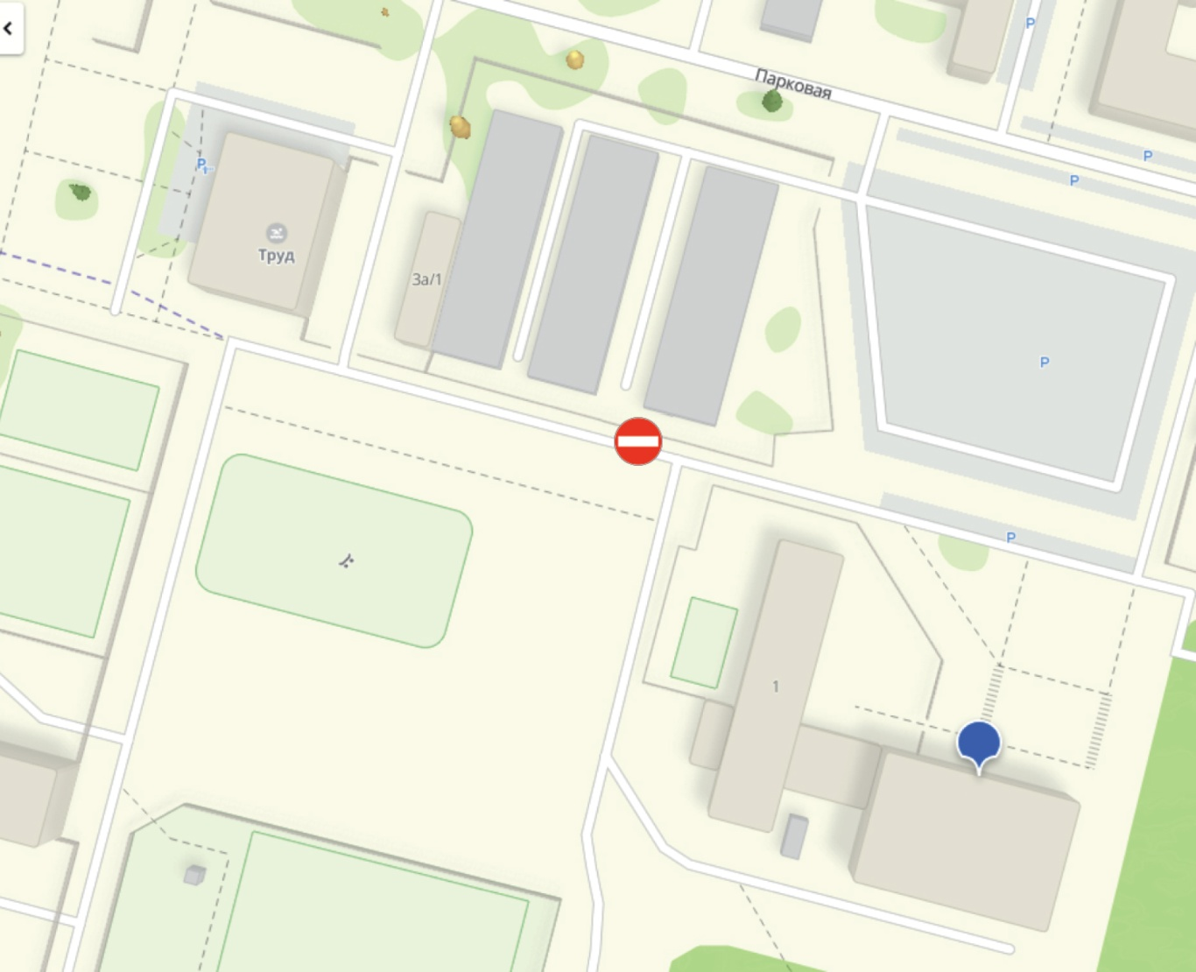

Знаки устанавливаются в соответствии с требованиями ГОСТ Р 52289-2019 «Национальный стандарт Российской Федерации. Технические средства организации дорожного движения. Правила применения дорожных знаков, разметки, светофоров, дорожных ограждений и направляющих устройств», ГОСТ Р 52290-2004 «Технические средства организации дорожного движения. Знаки дорожные. Общие технические требования».

Приложение 2
к постановлению
Администрации ЗАТО г.Железногорск
от 20.11.2025 № 2171

Схема установки дорожных знаков при прекращении движения
транспортных средств
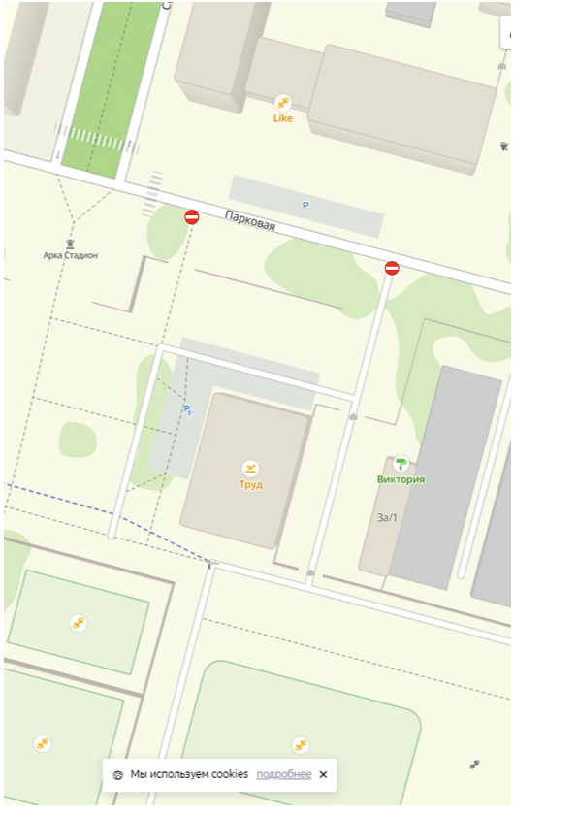

Знаки устанавливаются в соответствии с требованиями ГОСТ Р 52289-2019 «Национальный стандарт Российской Федерации. Технические средства организации дорожного движения. Правила применения дорожных знаков, разметки, светофоров, дорожных ограждений и направляющих устройств», ГОСТ Р 52290-2004 «Технические средства организации дорожного движения. Знаки дорожные. Общие технические требования».

